Лекция 1. Фольклор, его определения и жанровая специфика.
Фольклор – это словесное искусство, устное народное творчество, возникшее в глубокой древности.
Фольклор возник раньше литературы, складывался до возникновения письменности. Фольклор сохраняет историческое прошлое, в нем формируются национальные традиции. Фольклор возникает из ритуала, из обряда, тесно связан с мифологией. Фольклор – та форма, в которую вылились мифологические представления того или иного народа. Он отражает ментальность, специфику каждого народа (этот опыт очень ценен, так как он возвращает нас к нашим истокам, истокам нашей культуры). Фольклорный текст лишен субъективного начала, в нем отражено коллективное единство.

Фольклор и литература
Фольклор древнее литературы. В отличие от литературы, фольклор есть у каждого народа, так как для его существования не нужна письменность. Фольклорные произведения передаются из поколения в поколение в устной форме.
Между фольклором и литературой существует несколько различий.

- Литература существует только в письменной форме и для ее возникновения необходима письменность. Фольклор же существует только в устной форме. Литературный текст предполагает письменную фиксацию, а фольклорный текст формируется долго. Фольклорный текст формируется постепенно (в этом сходство с формированием языка). Он проходит стадии своего развития. Он меняется, штудируется, переходит из поколения в поколение. Устность предполагает не только способ изложения фольклорных текстов, но и характер отношений между исполнителями и слушателями; способы сохранения текста во времени.
- У литературного произведения всегда есть автор, хотя иногда его имя неизвестно. Поэтому литературный текст всегда выражает точку зрения автора. В фольклорном произведении нет единого автора, поэтому точка зрения в нем коллективная.
- Литературное произведение нельзя изменять. Оно существует только в том варианте, в котором его создал автор. Фольклорное произведение же может иметь несколько вариантов, оно может меняться.
Российская фольклористика и ее основные представители
Фольклористика – наука о фольклоре, включающая собирание, публикацию и изучение произведений народного творчества.
В России фольклористика занимает устойчивое положение как академическая и университетская дисциплина, что выгодно отличается от ситуации в некоторых странах Европы (например, в Англии, Чехии, Венгрии), где фольклористика практически перестала существовать как особая наука: нет специальных кафедр фольклора в университетах; специалисты по устным традициям работают в подразделениях, предназначенных для литературоведов, лингвистов или антропологов. Положение в российской науке в этом отношении сопоставимо скорее с ситуацией в таких странах, как Финляндия и Эстония, в которых фольклористика имеет давние традиции и продолжает успешно существовать и в наше время.
Со второй половины XIX в. и практически до наших дней русская фольклористика имеет три основных приоритетных направления. Это, во-первых, работа с живой традицией: фиксация текстов в непосредственном бытовании с особым вниманием к личности исполнителя и его мастерству (так называемая «русская школа», восходящая к собирательской практике А.Г. Гильфердинга и позднее братьев Б.М. и Ю.М. Соколовых); во-вторых, «историческая поэтика» и компаративистика (их становление связано с именем академика А.Н. Веселовского); в-третьих, этнолингвистика и лингвопоэтика, у истоков которых стоял великий русский и украинский ученый А.А. Потебня.В ХХ в. к этим трем направлениям прибавилось структурно-семиотическое изучение фольклора (его основателем является В.Я. Пропп с его всемирно известной «Морфологией сказки»).
Развернутое определение фольклора на русском языке впервые дал В. Лесевич в статье «Фольклор и его изучение» (1899). Он включал «фольклор» в область этнографии и понимал его в широком смысле как «общую совокупность народного знания – все то, что знает народ по преданию». К области фольклора В. Лесевич относил не только сказки, легенды, песни и т.д., но и «знахарство, ворожбу, свадебные и иные обряды».
Фольклор может также пониматься в широком и узком смысле. На современном этапе эта проблема наиболее подробно рассмотрена в книге Б.Н. Путилова «Фольклор и народная культура», которая вышла двумя изданиями в 1994 и 2003 гг. и сохраняет свою актуальность. Б можно свести их к двум основным – условно говоря, узкому и широкому. При широком подходе фольклор понимается как «вся совокупность, все многообразие форм традиционной культуры» [Путилов. 2003:38]), при узком к фольклору «относятся явления и факты вербальной духовной культуры во всем их многообразии» [Путилов. 2003: 38]. Таким образом, при узком понимании фольклора он включает только такие явления, которые имеют вербальную составляющую, а при широком – также народные танцы, традиционные ремесла, праздники и обычаи и т.д., вне зависимости от того, имеют они словесное сопровождение или нет. Термин «фольклор» в широком значении синонимичен словосочетанию «народная духовная культура».
Для самоопределения фольклористики наиболее важны ее связи с лингвистикой, литературоведением и этнографией. Можно сказать, что фольклор заключен в треугольник, углы которого составляют язык, литература и народная культура, а наука о фольклоре вписана в треугольник между лингвистикой, литературоведением и этнографией.
Основания русской фольклористики были заложены филологами с универсальным кругом знаний и интересов, широко образованными знатоками европейской науки, среди которых были полиглоты и выдающиеся лингвисты и историки литературы: Ф.И. Буслаев, И.И. Срезневский, А.Н. Пыпин, А.А. Потебня, А.Н. Веселовский. При своем возникновении она имела три основных источника: во-первых, филологическая славистика в лице Ф.И. Буслаева, И.И. Срезневского и их учеников и последователей, во-вторых, этнографическое краеведение в лице сотрудников и корреспондентов Русского географического общества и различных губернских комитетов и губернских ведомостей; в-третьих, бытописательная литература (В.И. Даль, С.В. Максимов и др.).
С момента своего зарождения российская фольклористика развивалась главным образом как наука о традиционной словесности народов, населяющих Российскую империю, а впоследствии – Советский Союз и постсоветскую Россию. Задачи собирателей были направлены на фиксацию, публикацию и изучение устных традиций многочисленных народов России, сохранивших до XIX–XX вв. уникальные эпические, сказительские и иные традиции. Современная российская фольклористика также имеет своим предметом не только русский фольклор, но и фольклор других славянских и неславянских народов.
Основные представители русской фольклористики
С 30 – х годов XIX века началась активная собирательская деятельность русских фольклористов. Активное участие принимали писатели, художники. Итогом собирательской деятельности стало издание разных сборников народных текстов. В.И. Даль – «Пословицы русского народа». А.Н. Афанасьев – «Русские народные сказки», «Русские детские сказки». П.В. Киреевский – «Песни, собранные Киреевским». Он говорил, что хотел «собрать всю русскую историю в песнях» и что ему помогали собирать песни 84 «вкладчика», среди которых он называл Пушкина, Языкова, Ознобишина и других художников слова.
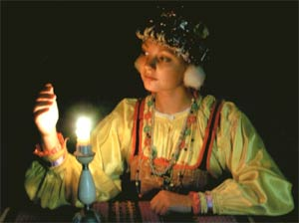
В 50 – е гг. 19 века Ф.И. Буслаев предложил ввести преподавание УНТ в вузы. В это же время возникли академические школы (мифологическая, историческая, заимствования). В ряду многих различий в установках академических школ едва ли не основным является взгляд на происхождение фольклора. Представители мифологической школы (А.Н. Афанасьев «Поэтические воззрения славян на природу», Ф.И. Буслаев «Мои досуги») связывали происхождение фольклора с сохранившимися с давних времен мифологическими элементами. Фольклор – в своей основе имеет мифологические корни. Так, Ф.И. Буслаев объяснял, например, происхождение загадок, пословиц, поговорок мифологией. «Понедельник – день тяжелый». Понедельник – день Луны, Луна – покровительница темной силы. В понедельник благодаря своей покровительнице можно наблюдать разгул нечистой силы, поэтому «Понедельник – день тяжелый». А.Н. Афанасьев писал о земледельческих культах воды, земли, золота и связывал их с мифологическими представлениями древнего человека.
Представители исторической школы установили связь былин и исторических песен с национальной историей, выявили особенности сохранения в фольклоре исторической памяти народа. Основные принципы исторической школы, ставившей своей целью выяснение, где, когда, в связи с какими историческими событиями было создано то или иное произведение и на какие поэтические источники опирались его создатели. Наиболее последовательное выражение взгляды школы нашли в обобщающем труде её крупнейшего представителя В. Ф. Миллера «Очерки русской народной словесности» (тома 1-3, 1897-1924). Перед крещением Руси Владимир «разрушил храмы идольские со лжеименными богами»: приказав в Киеве сбросить Перуна в Днепр, а в Новгороде – в реку Волхов. Сохранилось упоминание о том, что когда Перуна тащили и издевались над ним, в него вошел бес и начал кричать: «О горе, ох мне, достахся немилостивым сим рукам». Проплывая под мостом, Перун будто бы бросил на мост свою палицу и сказал: «На сем мя поминают новгородские дети». Драки на новгородском мосту зафиксированы в летописи. Один из сюжетов былины о Ваське Буслаеве – бой на мосту с мужиками новгородскими. Представители исторической школы (О.Ф. Миллер, В.Ф. Миллер, А.Н. Пыпин, В.В. Стасов, А.Н. Веселовский, В.Я. Пропп, Б.А. Рыбаков) объясняли происхождение фольклора исторической действительностью. Фольклор – отражение событий истории. Так, А. Веселовский писал об исторической изменяемости мотивов, тропов и т.д. («Историческая поэтика»). В. Пропп убедительно аргументировал исторические реалии в былинах, в частности в былине «Илья Муромец и Калин – царь».
А.Н.Веселовский разрабатывал в фольклористике теорию миграций, утверждавшую условием заимствования типологический универсализм. Мифы о подобных явлениях в фольклоре разных народов он объяснял общей для народов древней мифологии, считая, что все народы индоевропейской группы в далеком прошлом творили одно колено. Мифы отдельных народов рассматриваются как варианты единого общего мифа и вариации праязыка.

Фольклорные жанры

Общее с литературой – деление на роды и жанры (фольклор перетекает в литературу).
Историзм обусловливает формирование фольклорных жанров (ФЖ). Формирует исторический опыт, который перетекает в фольклорный текст.

Самый древний жанр – обрядовые песни – песни, которые люди пели в важные моменты жизни: на праздники, во время свадеб, похорон, молодежных гуляний, чтобы получить хороший урожай.

Свадебная песня

Виноград в саду цветёт,
Виноград в саду цветёт,
А ягода, а ягода созревает,
А ягода, а ягода созревает,
Виноград-то – Иван-сударь,
Виноград-то – Иван-сударь,
А ягода – свет Прасковья его,
А ягода – свет Прасковья его.
Во совете, во любви,
Хорошо надо пожить,
Во совете, во любви,
Хорошо надо пожить!

Любовные и семейные песни – песни о любви, часто несчастливой, о семье.
Колыбельные песни – песни для маленьких детей.

* * *  Баиньки-баиньки,  Спи, мой зайчик маленький,  Серенькие ушки,  Беленькое брюшко –  Маленький зайчик, маленький. | Обратите внимание на суффиксы существительных и прилагательных!  -ик-  -еньк-, -иньк-, -оньк-  -к-  – это уменьшительно-ласкательные суффиксы

Потом формируются более поздние:
- сказка;
- былины (героический эпос);
- предания.
В былинах отразилась и богатырская сила, и история. Былина – художественно- поэтический архив, который раскрывает нам отношение народа к историческому событию. Былина прекращает свое развитие, а сказка – достаточно “живой” материал. Есть установка на достоверность события
Былина утрачивает свою актуальность в связи с историческими переходами. Но возникает другой жанр – историческая песня (например, “Об Иване Грозном”), где другая проблематика.

Былины рассказывают о жизни Древней Руси, подвигах русских богатырей. Богатырь – это человек необыкновенной силы и смелости. Богатыри защищали русскую землю от врагов.
что? рассказывает о чём?
что? называется как?
Главные герои русских былин – это богатыри Илья Муромец, Добрыня Никитич и Алёша Попович.
Самый сильный богатырь – Илья Муромец. Он очень смелый, честный и справедливый. Самая известная былина об Илье Муромце называется «Илья Муромец и Соловей-разбойник».

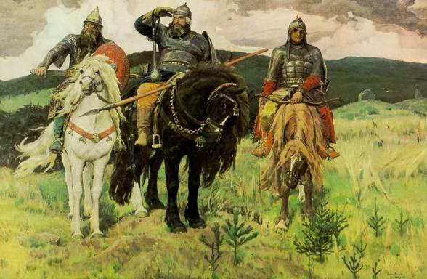
В. Васнецов «Богатыри»

Добрыня Никитич – сильный и смелый богатырь. Он отлично стреляет из лука, играет в шахматы. Он очень хорошо играет на гуслях и поёт. О его главном подвиге рассказывает былина «Добрыня и змей».
Алёша Попович – не очень сильный, но мужественный, находчивый богатырь. У него нет такой силы и смелости, как у Ильи Муромца и Добрыни Никитича. Он побеждает врагов с помощью хитрости. Самая известная былина об Алёше называется «Алёша и Тугарин Змей».

Русские народные сказки
Сказка – это вымышленная история со счастливым концом, победой добра над злом. Чаще всего в сказках есть волшебство и приключения.
Сказка – самый известный жанр фольклора. Сказки любят и дети, и взрослые. У каждого народа есть свои сказки с их героями и бытом.
Есть три основных вида сказок – сказки о животных, волшебные сказки и бытовые сказки.
3. Укажите номера картинок, на которых изображены герои русских сказок.

Лиса – картинки № 4, 7
Заяц
Медведь
Волк
Лягушка
Мышь
Ёж
Баба-Яга
Кощей Бессмертный
Солдат

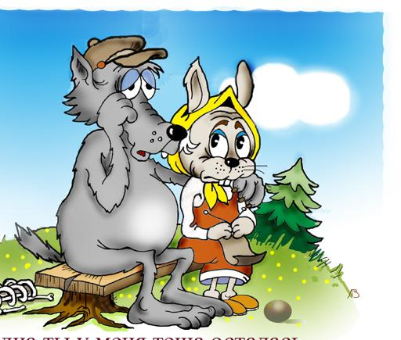  Картинка № 1 | 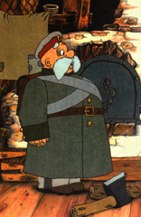  Картинка № 2
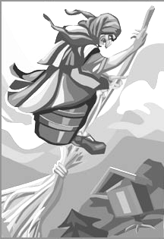  Картинка № 3 | 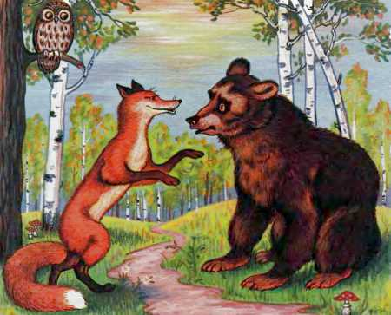  Картинка № 4
  Картинка № 5 | 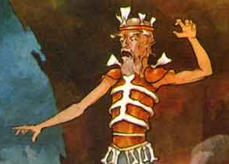  Картинка № 6
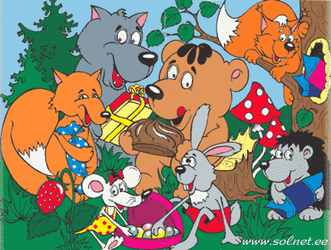  Картинка № 7 | 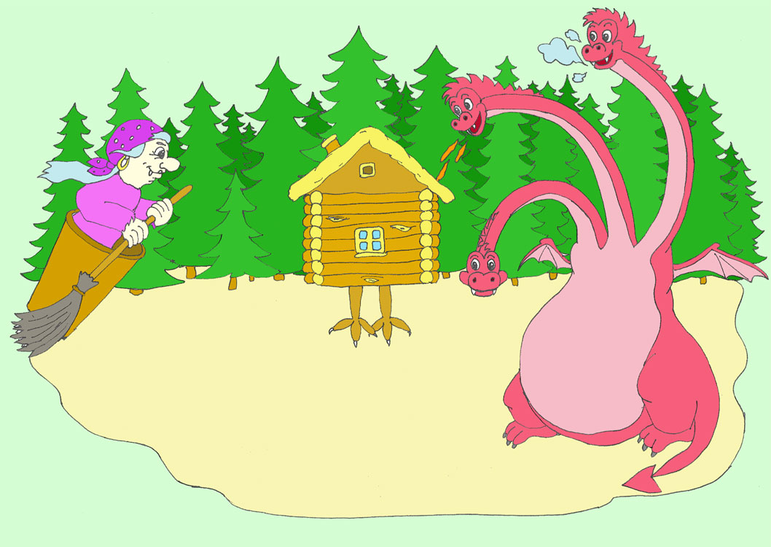  Картинка № 8

Пословицы и поговорки

Пословицы и поговорки относятся к малым жанрам устного народного творчества. В краткой форме они отражают жизнь, историю русского народа. Родились они в древности и отражают разные стороны жизни людей.
что? относится к чему?
что отражает что?

Про ум, учение:
Корень учения горек, да плод сладок.
По платью встречают, по уму провожают.

Поговорка – это лишь часть суждения, в ней нет вывода, заключения. Это не целое предложение. Например: «Голову повесил» – кому-либо стало грустно. Недаром говорится: «Поговорка – цветочек, пословица – ягодка».

3. Определите, о чем эти пословицы. Подумайте, в каких случаях они употребляются:

Из песни слова не выкинешь.
Рыбак рыбака видит издалека.

4. Объясните переносный смысл пословиц:

Я про сапоги, а он про пироги – нет понимания.
Утра вечера мудренее –
Что посеешь, то и пожнешь –
Лес рубят – щепки летят –
Купил кота в мешке –
Из пушки по воробьям не стреляют –

Скороговорки

1. Прочитайте текст, обратите внимание на новую конструкцию «что появилось когда», определите падежи в конструкции.

Скороговорка – шуточный жанр фольклора, короткое предложение, которое сложно произносить.
Скороговорки появились на Руси в древности. Они отразили различные стороны жизни русского народа, его быта, интересов, верований.
что? появилось когда?

Грабли – грести, метла – мести, вёсла – везти, полозья – ползти.

На дворе растет трава,
На траве стоят дрова.
Не руби дрова
На траве двора.

2. Какие скороговорки вы знаете? О чём они?

Загадки

Из теории литературы:
Загадка – это жанр фольклора, описание предмета или явления, которое нужно отгадать.

1. Попробуйте отгадать известные русские загадки.

Нет хвоста, нет головы,  А четыре ноги.  …………… | По синему морю  Белые гуси плывут.  ……………
Кто ходит ночь и ходит день,  Не зная, что такое лень?  …………… | Что выше леса,  Краше света,  Без огня горит?  ……………
Маленький, беленький,  По лесочку прыг, прыг,  По снежочку тык, тык.  …………… | Годовой кусточек  Каждый день пройдет – роняет листочек,  Год пройдет – весь опадет.  ……………

Слова для справок: заяц, солнце, календарь, стол, ножницы, облака.

2. Расскажите ваши национальные пословицы и загадки.

